**臺北市橄欖球協會**

**辦理113年教練暨裁判增能進修研習會申辦計畫**

一、活動依據：「特定體育團體建立運動教練(裁判)資格檢定及管理辦法」辦理。

二、活動宗旨：為提升我國運動教練、裁判水平，增進運動教練、裁判專業素養及技術水準，鼓勵運動教練、裁判依照自身專業成長之需求，參加專業進修課程，持續精進自我。

三、指導單位：中華民國體育運動總會、臺北市體育總會

四、主辦單位：中華民國橄欖球協會、臺北市橄欖球協會

五、協辦單位：臺北市立大學球類運動學系

六、活動時間：113年4月13日（星期六）至113年4月14日（星期日），每日8小時研習課程，共計2日。

七、活動地點：臺北市立大學天母校區鴻坦樓7樓708教室（臺北市士林區忠誠路2段101號）。

八、課 程 表：4月13日（星期六）為橄欖球運動裁判相關課程；4月14日（星期日）為橄欖球運動教練相關課程。

九、參加資格：持有特定體育團體核發A、B、C級之有效運動教練（裁判）證者。

十、報名資訊

(一) 報名時間：自即日起至113年4月8日（星期一）下午5時止或額滿為止。

(二) 報名方式：請將報名表Email至臺北市橄欖球協會電子信箱 (rugbyck123@yahoo.com)，本活動不接受現場報名。

(三) 報名費用：

1. 全程參與1日研習課程者：新臺幣1,000元整。
2. 全程參與2日研習課程者：新臺幣2,000元整。

(四) 繳費資訊：

1. 銀行：台灣土地銀行南京東路分行
2. 帳號：165001006605
3. 戶名：臺北市橄欖球協會

(五) 報名人數：每日各以50人為上限。

(六) 報名結果：113年4月10日（星期三）中午12時公布於臺北市橄欖球協會臉書粉絲專業，並以電子郵件通知參加人員。

(七) 退費標準：

* 1. 活動前4天（含）以前申請退費者，退還全額已繳費用。
  2. 活動前3天（含）至活動日（含以後），得不予退費。
  3. 退費申請成功者，本會將於活動結束後30日內辦理退費。

十一、頒發證書

(一) 全程參與1日研習課程者，頒發8小時研習時數證明1份。 (二) 全程參與2日研習課程者，頒發8小時研習時數證明2份。 (三) 未全程參與者，不予核發研習時數證明。

十二、交通資訊：如附件二十三、其它事項

(一) 請參加人員攜帶有照片之身分證明文件，以利核對身分，如發現冒名參加本場活動者，隨即取消資格，不得進入活動會場。

(二) 每一節課程皆進行點名，如有任一節點名未到者，視同未全程參與，不予核發研習時數證明。

(三) 本活動不提供午餐，請參加人員自理。

(四) 主辦單位保障參加人員之學習權益，惟認列本場活動之課程時數作為專 業進修課程時數與否，係屬特定體育團體自治範疇，主辦單位無權干涉，特此敘明。

(五) 主辦單位保留隨時修正、暫停或終止本活動內容之權利，如有調整將另行公告周知。

(六) 倘有未盡事宜之處，請洽本活動工作小組人員：洪吉祥先生(02)28718288轉6105。

十四、本計畫經中華民國體育運動總會 年 月 日體總業字第 號函備查。

附件一

# 臺北市橄欖球協會

|  |  |  |
| --- | --- | --- |
| **日期**  **時間** | **113年4月13日裁判課程**  **(星期六)** | **112年4月14日教練課程**  **(星期日)** |
| **08：00**  ~  **10：00** | 橄欖球運動  裁判比賽吹判技巧  講師：Carl Johnson  (紐西蘭籍裁判) | 橄欖球運動常見傷害管理  講師：魏琬芯 |
| **10：00**  **~**  **11：00** | 橄欖球運動  裁判比賽吹判技巧  講師：Carl Johnson  (紐西蘭籍裁判)  性別平等 | 性別平等  講師：許瓊云教授 |
| **11：00**  **~**  **12：00** | 講師：許瓊云教授 | 兒童訓練安全課程  講師：李文志教授 |
| **12：00**  ｜  **13：00** | 中午休息 | 中午休息 |
| **13：00**  ｜  **16：00** | 橄欖球運動  裁判比賽吹判技巧及討論  講師：Carl Johnson  (紐西蘭籍裁判) | 運動選手的營養與恢復  講師：侯建文教授 |

**113年辦理教練暨裁判增能進修研習會課程表**

附件二 交通資訊

**天母校區：**

方式一：搭乘捷運淡水線→士林捷運站，步行至士林官邸(中山)公車站，搭

乘 [279](http://www.e-bus.taipei.gov.tw/Period14/BusStop.asp?rid=15391)、[203](http://www.e-bus.taipei.gov.tw/Period14/BusStop.asp?rid=15314)、[285](http://www.e-bus.taipei.gov.tw/Period14/BusStop.asp?rid=810)、[606](http://www.e-bus.taipei.gov.tw/Period23/BusStop.asp?rid=11815)、[685](http://www.e-bus.taipei.gov.tw/Period14/BusStop.asp?rid=10811)、[646](http://www.e-bus.taipei.gov.tw/Period23/BusStop.asp?rid=10762) 路公車→啟智學校站，步行至

天母校區

方式二：搭乘捷運淡水線→士林捷運站，步行至捷運士林站(中正)公車站，

搭乘[紅12](http://www.e-bus.taipei.gov.tw/Period14/BusStop.asp?rid=15531)路公車→啟智學校站，步行至天母校區

方式三：搭乘捷運淡水線→芝山捷運站，步行至忠誠公園公車站，搭乘[紅12](http://www.e-bus.taipei.gov.tw/Period14/BusStop.asp?rid=15531)

、[279](http://www.e-bus.taipei.gov.tw/Period14/BusStop.asp?rid=15391)、[203](http://www.e-bus.taipei.gov.tw/Period14/BusStop.asp?rid=15314)、[285](http://www.e-bus.taipei.gov.tw/Period14/BusStop.asp?rid=810)、[606](http://www.e-bus.taipei.gov.tw/Period23/BusStop.asp?rid=11815)、[685](http://www.e-bus.taipei.gov.tw/Period14/BusStop.asp?rid=10811)、[646](http://www.e-bus.taipei.gov.tw/Period23/BusStop.asp?rid=10762) 路公車→啟智學校站，步行至

天母校區

方式四：搭乘捷運淡水線→芝山捷運站，步行至捷運芝山站(福華)公車站，

搭乘[616](http://www.e-bus.taipei.gov.tw/Period14/BusStop.asp?rid=15581)路公車→啟智學校站，步行至天母校區

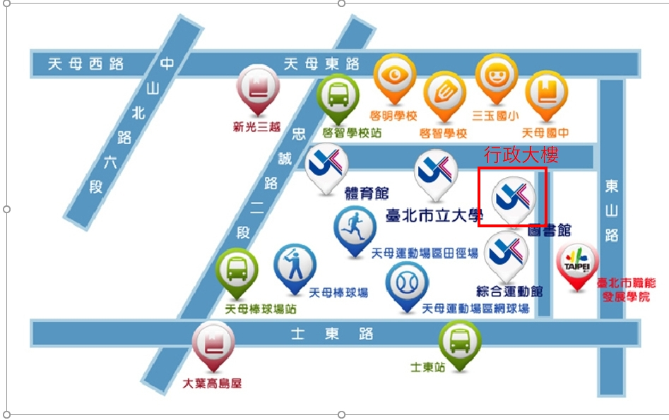

附件三 報名表

# 臺北市橄欖球協會

**113年辦理教練暨裁判增能進修研習會報名表**

|  |  |  |
| --- | --- | --- |
| 姓 名 |  | **相片黏貼處** |
| 性 別 | □男 □女 |
| 出生日期 | 中華民國___年__月__日 |
| 身分證字號 |  |
| 最高學歷 |  | |
| 服務單位  現任職務 | 單位：____________ 職務：____________ | |
| 報名課程 | □裁判 □教練 □裁判及教練 | |
| 原持有證照等級 | □無 □有，___級，證號：____________ | |
| 聯絡電話 |  | |
| 電子郵件 |  | |
| 聯絡地址 |  | |
| 緊急聯絡人 |  | |
| 聯絡電話 |  | |
| 關係 |  | |
| 備註 |  | |